常州市第24中学天宁分校 总第123期 2016年3月18日

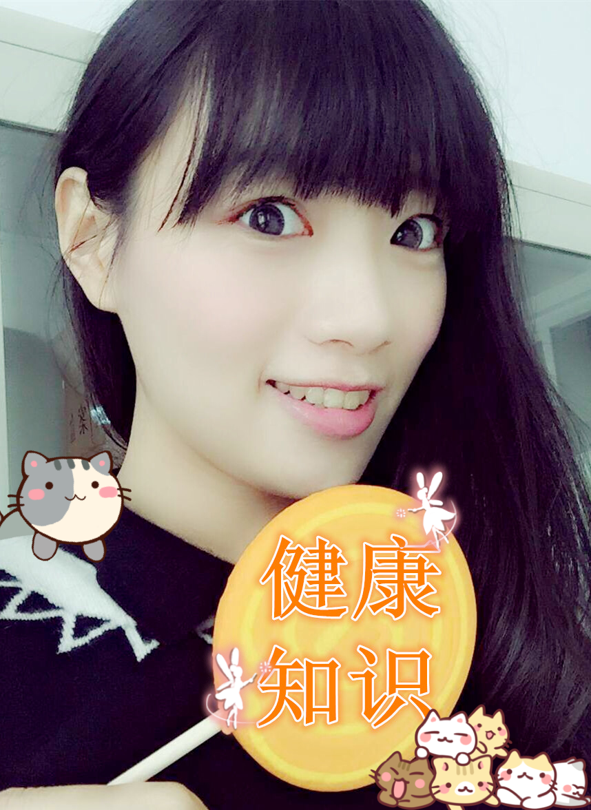

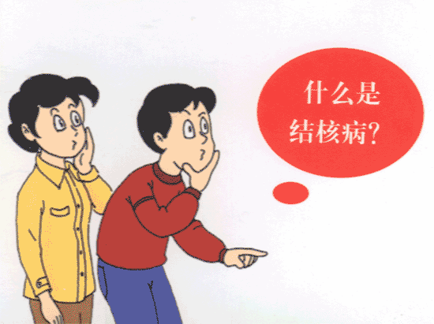
- 肺结核是一种严重危害人们健康 的慢性呼吸道传染病
肺结核是人体肺部感染结核杆菌后，当自身抵抗力下降时所引起的慢性传染病，肺结核主要通过病人咳嗽、打喷嚏的飞沫传播，如果不及时彻底治疗，不仅对自己健康造成伤害，还会传染他人。

- 咳嗽咳痰两周以上或痰中带血，应怀疑得了肺结核
结核病常见症状以咳嗽咳痰2周以上或痰中带血最为常见，其他症状还有低烧、夜间盗汗、疲乏无力、体重减轻等。

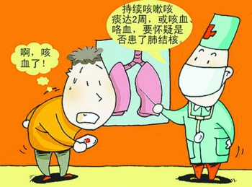

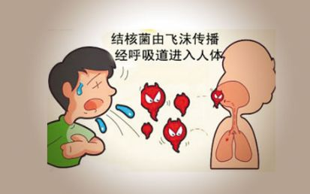
- 肺结核是如何传播的
咳嗽传播是肺结核传播的主要途径，此外传染性肺结核患者如果随地吐痰，带有结核菌的痰经过干燥后，随空气飞扬，形成微小的漂浮尘埃，人们吸入后也可能造成感染。
4.哪些人容易患肺结核？
健康人收到结核菌感染后，不一定发生结核病。是否发病主要与感染结核菌的数量和毒力以及身体抵抗力有关，受感染的人群在一生中发生结核病的概率大约为10%。而免疫力低下的人感染结核菌易发生肺结核，如幼儿、老人、营养不良、尘肺、糖尿病患者、HIV感染及长期使用免疫抑制剂者。
5.怀疑得了肺结核，应到当地结核定点医院就诊，可享受国家规定的免费诊疗服务
江苏省各县区都设有结核病定点医疗机构，对所有初诊肺结核可疑症状者免费提供痰涂片和X光胸片检查；对活动性肺结核患者（包括涂阴）提供免费抗结核病药物治疗。新发活动性肺结核的治疗一般不能少于6-8个月，不规则和不合理治疗很容易导致治疗失败，产生耐药、甚至导致死亡。

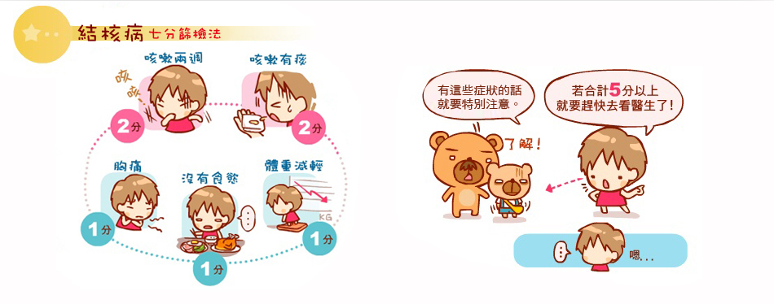
- 肺结核患者能否正常工作和学习？
结核病刚发生时，疾病处于进展期，很多病人还具有传染性，此时应暂时停止工作和学习，立即接受正规的治疗。患者何时能恢复工作或学习，应分为以下几种情况：从事教育、餐饮、服务业等职业的结核病患者，应当在治愈后才能恢复原来的工作；其他患者，经过正规治疗，传染性消失后，身体情况良好时，可恢复合适的工作或学习，但要继续正规治疗。
- 如何在日常生活中预防肺结核
由于结核菌的感染是导致本病发生的直接原因，因此应尽量减少与活动性肺结核病人的接触，可实拍图掩口鼻也可以减少结核病的传播。此外生活有常，饮食有节，长呼吸新鲜空气，强身健体有利于预防肺结核。新生儿出生后应立即接种卡介苗，对预防婴幼儿重症结核病有一定作用。

痛经怎么快速缓解
女生别乱喝红糖水
痛经的时候很多女生都会选择喝红糖水，红糖水可以祛寒，有利于减轻经期疼痛。但是红糖属于热性食物,对寒性体质的女性有好处，但是热性体质的女生就不宜饮用。
缓解痛经，你有什么办法?拿热水袋热敷腹部、喝红糖水都是很多女生用来减轻疼痛的手段。然而，并不是所有女性都适合喝红糖水，为什么呢?
为什么会痛经?
在不同的年龄阶段，导致生理痛的原因是不同的。在青春期，引发生理痛的主要原因是我们的生殖器官仍在发育期，子宫和子宫附件尚未完全发育成熟，因此在子宫内膜脱落、子宫收缩时就很容易产生不适，出现痛经。
痛经喝红糖水好吗?
首先，喝热的红糖水可让身体温暖，增加能量，活络气血，加快血液循环，月经也会排得较为顺畅，女生们若有行经不畅、小腹胀痛的问题，不妨试试这个方法;也可加些姜汁共煮，补中气、补血养肝(依中医观点，子宫正是走肝经)，温筋通络效果会更好。
但是红糖属热性，易燥火上火，针对体质虚弱，寒湿血虚，气滞血於的女性可提高体内热性，减轻因体寒气血滞引起的痛经症状。反之，假如你的体质为火性体质，即内热较重，虚火上行，服用燥性很大的红糖水，好比火上浇油，身体受不了虚火过旺，于是以出血方式泄内火，会造成出血过多。
其次，红糖水调节痛经情况对于继发性痛经有一定的疗效，更多适用于产后痛经恢复女性补充血气。可以帮助产后女性缓解子宫收缩，但对经期女生而言，用处并不大，有时候过度吃甜食，反而会增加她们的焦虑感。所以说预防痛经还需要平时多注意经期的卫生，避免经期受凉，在经期一定要避免食用辛辣刺激性食物。

疫苗还要不要打？

其实答案再简单不过
毫无悬念，《疫苗之殇》将是今天最火的一篇文章。
它成功的吸引了火力，把民众对于疫苗安全的恐慌放大到了整个疫苗行业，也引起了整个疫苗企业、科普作家、医学专家、医学媒体人的一直口诛笔伐，口水与笔仗齐飞。其实，只要你了解以下这几个关键信息，就完全不会被铺天盖地的疫苗说法迷惑——
- “疫苗之殇”与“山东疫苗案”无关！
简单来说，“疫苗之殇”是2013年由财新记者拍摄的一组新闻图片，反应疫苗不良反应问题的。无论何种疫苗，均有一定概率的免疫失败或造成副作用，根据中国疾控中心公布的数据，这个概率是百万分之一到二，属于疫苗注射中无法避免的极小概率事件。
此次“山东疫苗案”则是指正规厂家生产的合格疫苗在运输过程中，由于没有流通渠道没有严格执行冷链标准，导致疫苗可能“失活”，存在过期、变质的风险，纯属人为，与“疫苗之殇”中的不良反应有本质区别。
- 已经打过的疫苗有问题吗？
答案非常简单：除非能明确自己打的是问题疫苗，否则，没有必要补打！
为保障疫苗安全及有效性，世界各国规定，疫苗的运输和储藏温度在2～8℃，也就是需要全程冷链，如果温度过高，可能导致疫苗“失活”，即疫苗失去免疫效果，但失去效果不等于就是“杀人疫苗”！
事实上，疫苗如果会有不良反应，通常24～48小时便会发生，如果超过了这个时限，基本不会再有后续问题了。
- 疫苗不能打了？
根据现有的报道，被查扣的疫苗为儿童、成人用二类疫苗，包括儿童用脑膜炎、水痘、脊髓灰质炎等疫苗和成人用流感、狂犬病、甲肝等疫苗共计25种。也就是说，这批疫苗是二类疫苗，不是孩子必须打的一类疫苗！
这点非常关键，这也就意味着，如果你家孩子不打自费的二类疫苗，就肯定不会碰上这批未冷藏的疫苗！所以，爸妈们先不要恐慌，孩子该打的一类疫苗还请照样打，一类强制疫苗相对仍然非常安全。
其次，不打疫苗风险更大。5年间，“山东疫苗案”问题疫苗数量近200万支，但同期国内二类疫苗总量在10亿支以上，问题疫苗只占极少数量。
更重要的是，疫苗作为预防疾病、保障公共卫生安全的第一道关口，绝对不可放松，仅仅因为一次疫苗案件就抵制疫苗，不仅自身未来可能感染疾病，更有可能成为流行疾病传播源，危害群体健康。
- 为什么孩子必须要打疫苗
疫苗，是将病原微生物（如细菌、病毒等）通过人工减毒、灭活或利用基因重组等方法制成的、用于预防相应传染性或感染性疾病的生物制品。

虽然疫苗事件给疫苗蒙上了一层阴影，但疫苗的发现，绝对是人类发展史上一件具有里程碑意义的事件。因为从人类出现在地球上开始，从某种意义上来说，我们繁衍生息的历史就是不断与疾病和自然灾害的斗争史。而曾经造成人类巨大伤亡的疾病，几乎都是传染性疾病，俗称“瘟疫”——这些疾病发病迅速而凶险、难以治疗、传播飞快、致死致残率极高。直到疫苗的出现人类才终于拥有了对抗传染性疾病的有力武器。
- 打VS不打，哪种更可怕？
有报道称，中国每年疫苗预防接种达10亿剂次，疫苗的不良反应概率徘徊在百万分之一到百万分之二之间，概率极低。
不打疫苗则会导致疾病的大爆发。
所以，必须打！
